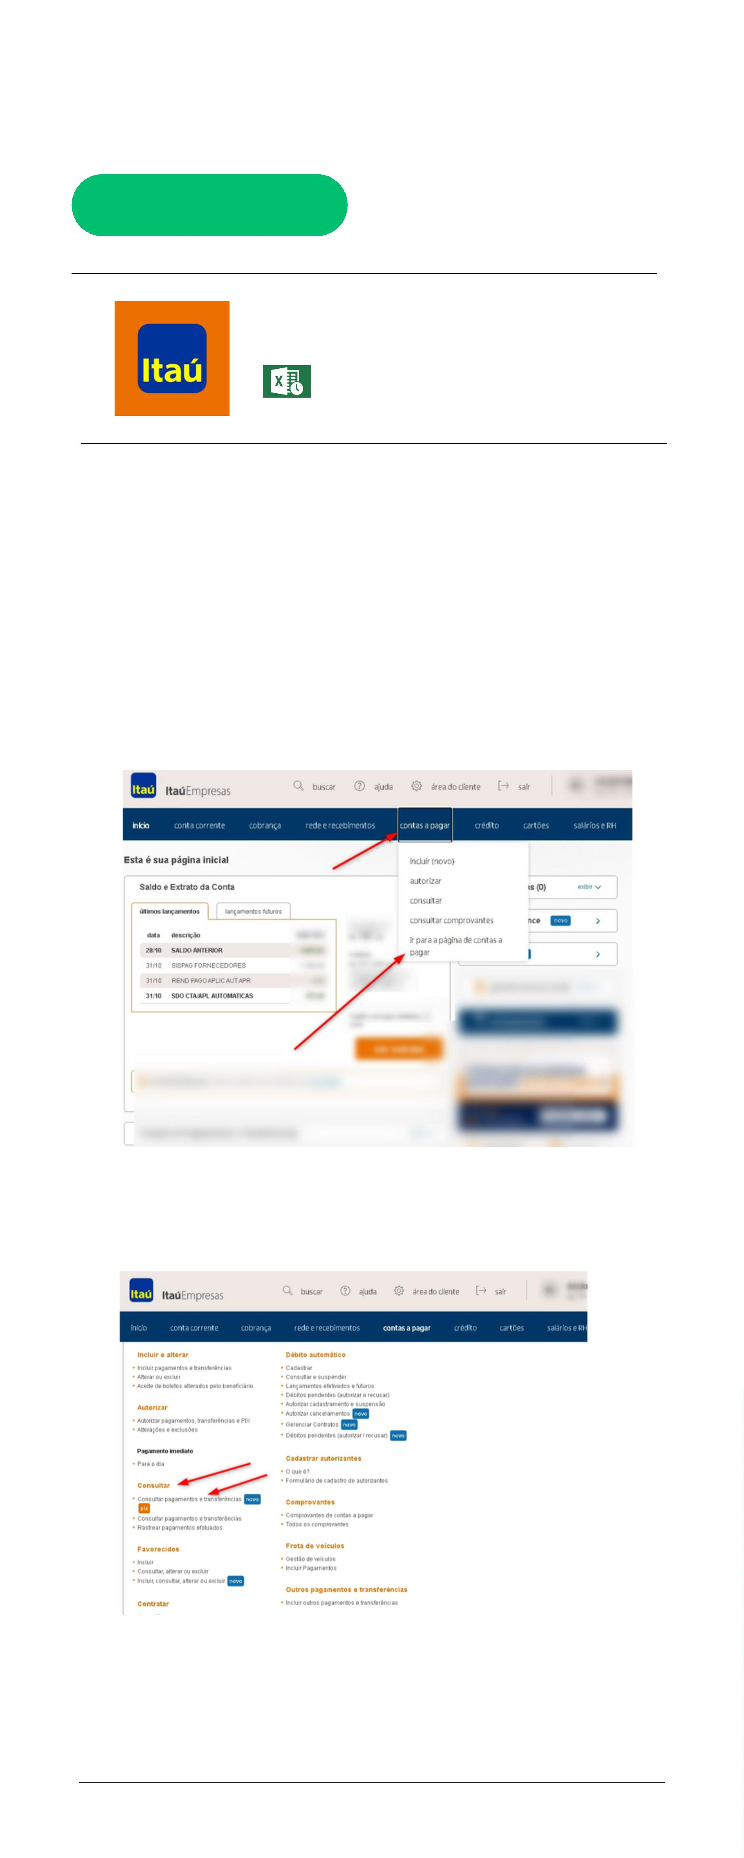

Banco Itaú
Como exportar o Extrato Bancário no
Layout Padrão:
Acesso a conta bancária pelo home banking do Banco
Itaú:
Navegue até o menu “contas a pagar” / “ir para a página
de contas a pagar”
Clique em “Consultar” / “Consultar pagamentos e
transferências (novo, pix)”
Continua...


Banco Itaú
Selecione Modalidade (Fornecedores, Impostos e
Tributos, Salários), Tipo de consulta e Período e clique em
“
buscar”.
Obs: *O relatório deverá compreender o mês completo (01 a 30/31)
Depois de gerado o relatório, clique em “salvar em excel”
